风里雨里，盐职等你！
——课程建设培训会简讯
电商部 王嘉人供稿
为进一步推进中职学校专业课程建设，促进课程诊断和改进工作，提高专业人才培养质量，2019年4月13日上午，在4301会议室举行了职业教育课程体系建构与标准编制培训会。由广东省教育研究院职业教育研究室副主任杜怡萍教授主讲，焦玉君校长，华群青副校长，还有各个教学线行政、助理、督导，教学部长，各专业（学科）组长，各专业骨干教师参加了本次培训。
在周六的清晨，阴雨绵绵，但是大家都不惧风雨，冒雨前行，风里雨里，盐职等你,相关教师积极参加专业课程建设培训。
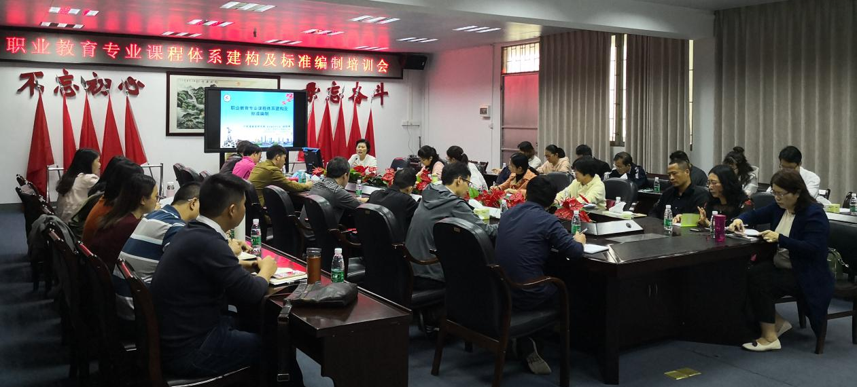
培训会现场

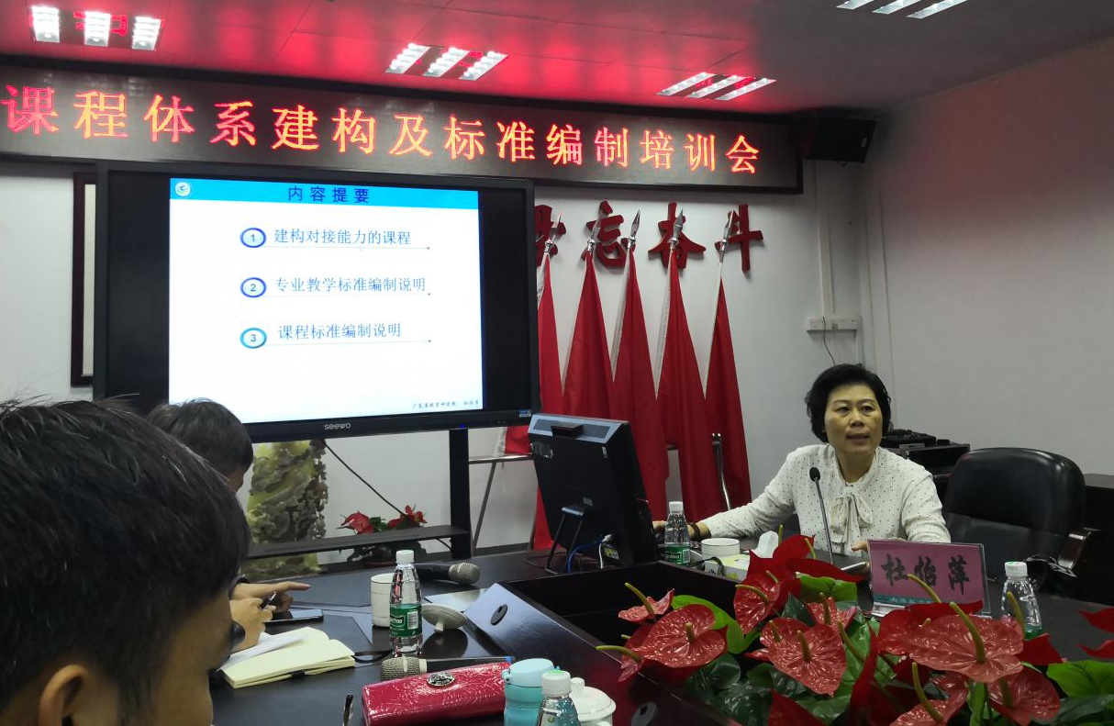
杜怡萍教授主讲《职业教育课程体系建构与标准编制》
杜教授为我们字字句句，非常详尽的讲解了：1、建构对接能力的课程。2、专业教学标准的编制说明。3、课程标准的编制说明。
焦玉君校长、华群青副校长全程参与培训会
在培训过程中大家都认真聆听，做好课程笔记。对于如何确定课程建设目标、课程标准，课程诊改方法，撰写诊断意见、改进措施、改进效果等内容有充分认识，也将为今后教师能够将学到的知识应用到专业课程建设实践过程提供明确指引方向。

2019年4月14日

